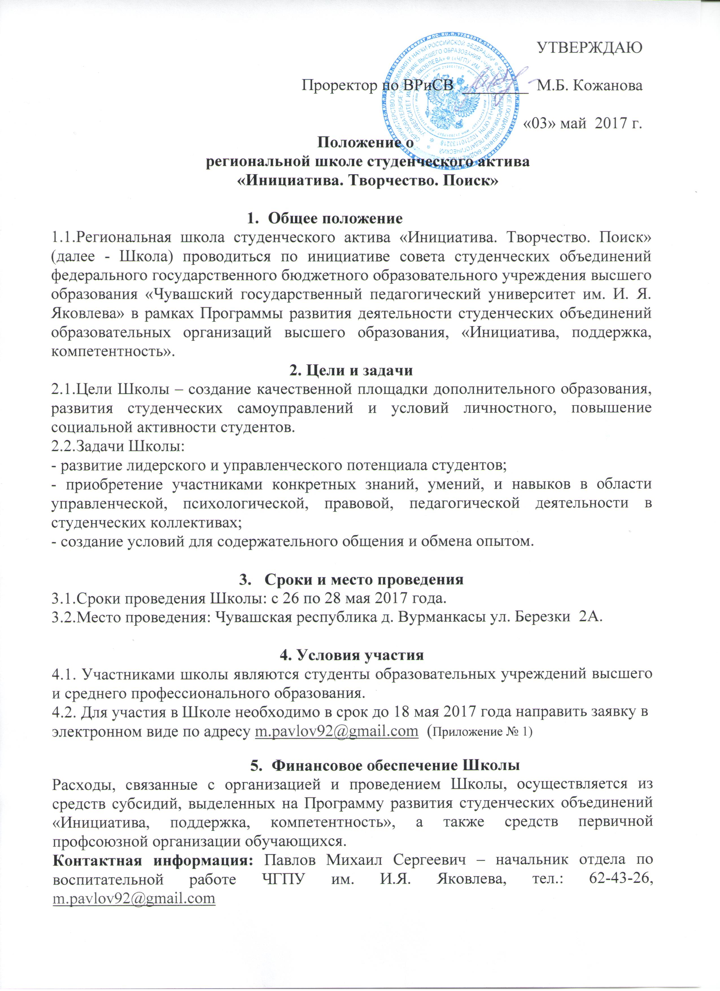

Приложение № 1
к Положению о
региональной школе студенческого актива
«Инициатива. Творчество. Поиск»

Заявка на участие в Региональной школе студенческого актива
«Инициатива. Творчество. Поиск»

Наименование учебного заведения__________________________________

Ф.И.О. | Дата рождения | Контактная информация (телефон, е-mail,) | Занимаемая должность | Интересующие вас темы ССУ

Так как наша школа направлена на обмен опытом, то какой мастер класс вы бы хотели у нас провести (по желанию):______________________________________

Необходимый материал для вашего мастер класса (пример: проектор, экран, флипчарт и т.п.):______________________________________________________

